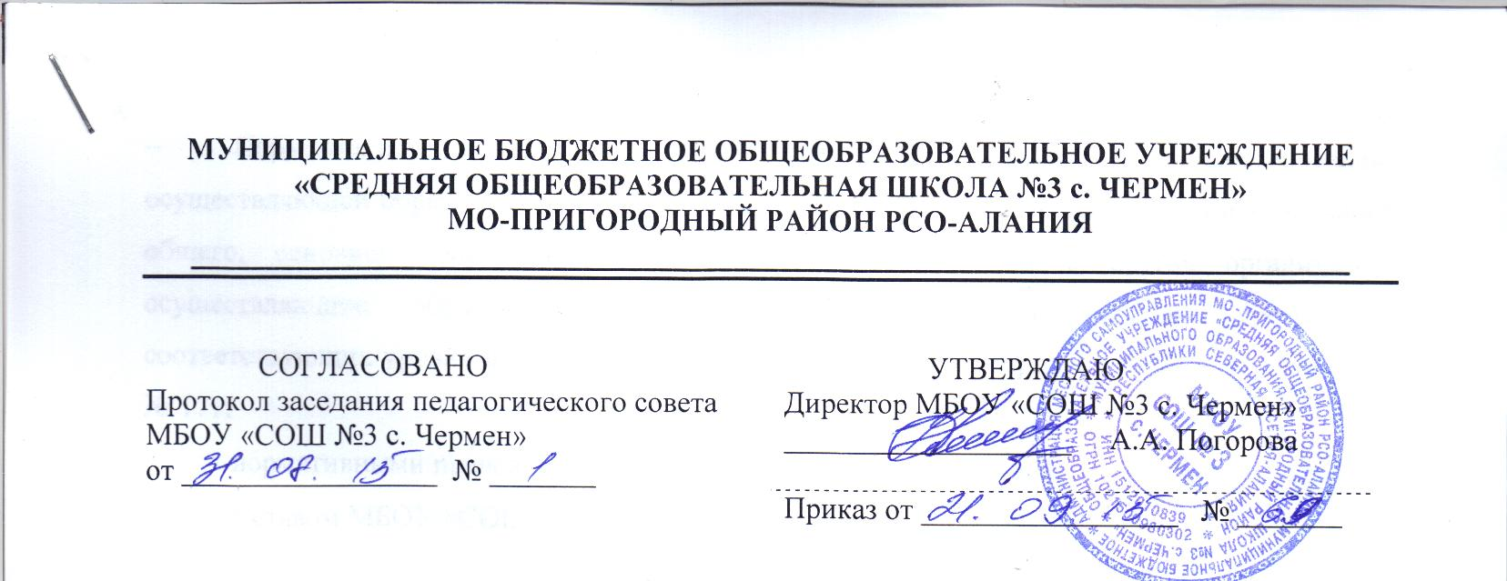

ПОЛОЖЕНИЕ О СОВЕТЕ ПО ВВЕДЕНИЮ

ФГОС ОБЩЕГО ОБРАЗОВАНИЯ

1. Общие положения
1.1. Совет по введению ФГОС общего образования МБОУ «СОШ №3 с. Чермен» (далее – Совет) создан на период введения федеральных государственных образовательных стандартов общего образования нового поколения (далее – ФГОС) в целях информационного, консалтингового и научно-методического сопровождения этого процесса.
1.2. Совет в своей деятельности руководствуется Конституцией РФ, законами и иными нормативными правовыми актами РФ, законами и иными нормативными правовыми актами субъекта РФ, Уставом МБОУ «СОШ №3 с. Чермен», а также настоящим положением.
1.3. Состав Совета определяется решением педагогического совета образовательной организации (далее – ОО) из числа наиболее компетентных представителей педагогического коллектива, администрации, родителей и утверждается приказом директора.
1.4. Возглавляет Совет председатель.
1.5. Совет функционирует на всех ступенях ОО.
2. Задачи Совета
2.1. Формирование состава рабочих групп по введению ФГОС.
2.2. Выдвижение кандидатур руководителей проектов по введению ФГОС.
2.3. Информационная и научно-методическая поддержка разработки и реализации комплексных и единичных проектов введения ФГОС.
2.4. Экспертиза единичных и комплексных проектов введения ФГОС.
2.5. Утверждение планов-графиков реализации комплексных проектов введения ФГОС.
2.6. Утверждение результатов экспертизы единичных проектов введения ФГОС.
2.7. Представление информации о результатах введения ФГОС.
2.8. Подготовка предложений по стимулированию деятельности учителей по разработке и реализации проектов введения ФГОС.
3. Функции Совета
Совет в целях выполнения возложенных на него задач:
3.1. Формирует перечень критериев экспертной оценки результатов деятельности учителей и их объединений по введению новых ФГОС.
3.2. Изучает опыт других ОО по введению ФГОС.
3.3. Обеспечивает необходимые условия для реализации проектных технологий при введении ФГОС.
3.4. Принимает участие в разрешении конфликтов при введении ФГОС.
3.5. Периодически информирует педагогический совет о ходе и результатах введения ФГОС.
3.6. Принимает решения в пределах своей компетенции по рассматриваемым вопросам.
4. Порядок работы Совета
4.1. Совет является коллегиальным органом.
4.2. Общее руководство Советом осуществляет председатель Совета.
4.3. Председатель Совета:
– открывает и ведет заседания Совета;
– осуществляет подсчет результатов голосования;
– подписывает от имени и по поручению Совета запросы, письма, постановления Совета;
– отчитывается на педагогических советах о работе Совета;
4.4. На первом заседании члены Совета избирают секретаря Совета.
4.5. Секретарь Совета ведет протоколы заседаний Совета, которые подписываются всеми членами Совета.
4.6. Протоколы Совета сшиваются в соответствии с правилами по делопроизводству и сдаются на хранение.
4.7. Протоколы Совета носят открытый характер и доступны для ознакомления.
4.8. Члены Совета обязаны:
– присутствовать на заседаниях Совета;
– голосовать по обсуждаемым вопросам;
– исполнять поручения в соответствии с решениями Совета.
4.9. Члены Совета имеют право:
– знакомиться с материалами и документами, поступающими в Совет;
– участвовать в обсуждении повестки дня, вносить предложения по повестке дня;
– в письменном виде высказывать особые мнения;
– ставить на голосование предлагаемые ими вопросы.
4.10. Вопросы, выносимые на голосование, принимаются большинством голосов от численного состава Совета.
4.11. По достижению Советом поставленных перед ним задач и по окончании его деятельности председатель Совета сшивает все документы Совета и сдает их на хранение.
5. Права Совета
5.1. Вносить на рассмотрение педагогического совета вопросы, связанные с разработкой и реализацией проекта введения ФГОС.
5.2. Вносить предложения и проекты решений по вопросам, относящимся к ведению Совета.
5.3. Выходить с предложениями к директору школы и другим членам администрации школы по вопросам, относящимся к ведению Совета.
5.4. Требовать от руководителей проектов необходимые справки и документы, относящиеся к деятельности Совета.
5.5. Приглашать для принятия участия в работе Совета разработчиков проекта внедрения ФГОС.
5.6. Привлекать иных специалистов для выполнения отдельных поручений.
6. Ответственность Совета
Совет несет ответственность:
6.1. За объективность и качество экспертизы комплексных и единичных проектов введения ФГОС в соответствии с разработанными критериями.
6.2. За своевременность представления информации педагогическому совету о результатах введения ФГОС.
6.3. За качество и своевременность информационной, консалтинговой и научно-методической поддержки реализации единичных проектов введения ФГОС.
6.4. За своевременное выполнение решений педагогического совета, относящихся к введению ФГОС, планов-графиков реализации комплексных и единичных проектов введения ФГОС.
6.5. За компетентность принимаемых решений.

